Reto 18: Móvil controlando led de arduino. Bluetooth
El reto consiste en comunicar un teléfono móvil con arduino mediante bluetooth, para ello conectaremos un dispositivo bluetooth a arduino que actuará como receptor y el móvil emitirá datos. Se establecerá una comunicación serie entre ellos, al arduino en función del dato recibido del móvil encenderá o apagará un led (D13).
Objetivos:
- Conexionado bluetooth para comunicación de móvil con arduino.
- Conocer o repasar órdenes para enviar y recibir datos con arduino. Serial.read() y Serial.available().

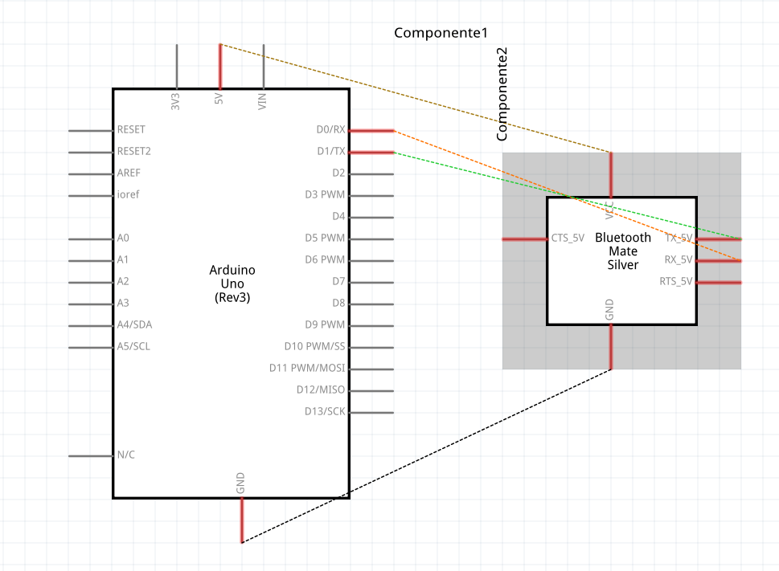
Esquema

Conexionado arduino maestro
La forma de conexión será la que se muestra en la figura.
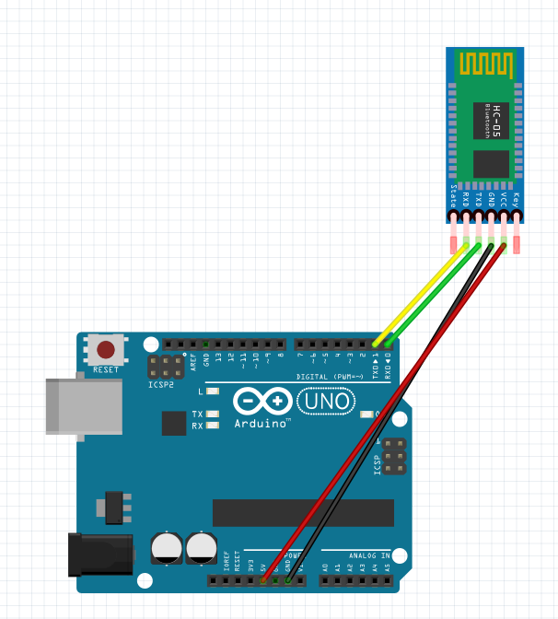

Código fuente

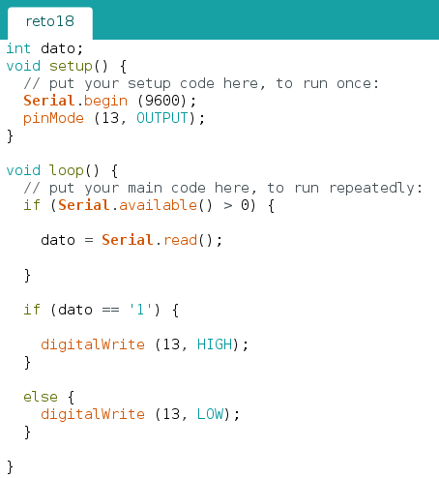
Aplicación en el móvil
Antes de nada en el móvil tengo que activar la conexión bluetooth, e instalar de la Tienda de aplicaciones (Google play Store en mi caso) la aplicación Arduino Bluetooth Controler.
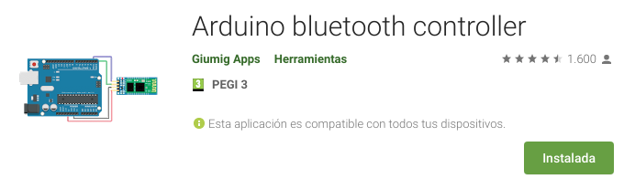
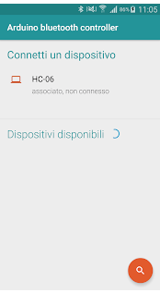
Al abrir la app lo primero que haces es buscar dispositivos y emparejarlos, la contraseña de los dispositivos suele ser “1234”.

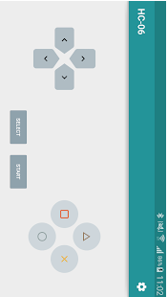
Más tarde usamos el modo “Controller mode” y configuramos los datos a enviar pulsando cada botón del interface, para ello pulsamos la rueda dentada. En nuestro caso un botón debe enviar el carácter “1” para encender el led y otro botón otro carácter para apagarlo.

